
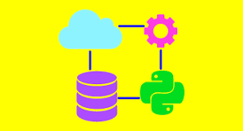

Python Data Engineer
Curso: Ingeniería de datos en plataformas en la nube y Data warehousing con Python
Proyecto: pipeline Multi-cloud Azure → GCP BigQuery- Multi-cloud

Docente: Andrés Felipe Rojas Parras
Alumno: Elias Martinez

ÍNDICE

Índice Tablas Y Figuras 4
1. Contenido 5
2. INTRODUCCIÓN 7
2.1 Contexto 7
2.2 Motivación del Proyecto 7
2.3 Dataset Utilizado 7
3. PLANTEAMIENTO DEL PROBLEMA 8
3.1 Problema Original 8
3.2 Análisis de Alternativas 8
3.3 Problema Reformulado 8
4. OBJETIVOS 9
4.1 Objetivo General 9
4.2 Objetivos Específicos 9
5. MARCO TEÓRICO 10
5.1 Cloud Computing Multi-Cloud 10
5.2 Azure Blob Storage 10
5.3 Google BigQuery 10
5.4 ETL (Extract, Transform, Load) 11
5.5 SDKs Cloud en Python 12
6. DISEÑO DE LA SOLUCIÓN 12
6.1 Arquitectura del Sistema 12
6.2 Flujo de Datos 13
6.3 Decisiones de Diseño 14
7. IMPLEMENTACIÓN 16
7.1 Configuración de Azure Blob Storage 16
7.2 Configuración de Google Cloud Platform 22
7.3 Desarrollo del Pipeline Python 32
7.4 Ejecución del Pipeline 40
8. RESULTADOS Y VALIDACIÓN 42
8.1 Verificación en BigQuery Console 42
8.2 Validación de Integridad de Datos 43
8.3 Pruebas de Idempotencia 47
9. DESAFÍOS Y SOLUCIONES 48
9.1 Desafío 1: Limitación de AWS Redshift 48
9.2 Desafío 2: Autenticación Multi-Cloud 49
10. CONCLUSIONES 50
10.1 Cumplimiento de Objetivos 50
10.2 Competencias Técnicas Adquiridas 50
10.3 Lecciones Aprendidas Clave 51
10.4 Impacto del Proyecto 51
11. REFERENCIAS 52
11.1 Documentación Técnica 52
11.3 Herramientas Utilizadas 53
11.4 Repositorio del Proyecto 53

Índice Tablas Y Figuras
Tabla 1 Análisis de Alternativas 8
Tabla 2 Comparación ETL y ETL 11
Tabla 3 Alternativas evaluadas 14
Tabla 4 Estrategias de Carga 15
Tabla 5 Parámetros de Configuración 16
Tabla 6 Datase BigQuery 27
Tabla 7 Esquema de .CSV 43
Tabla 8 Resultados de Consulta 46
Tabla 9 Resultado de Consulta 1 47
Tabla 10 Soluciones Evaluadas 48
Tabla 11 Objetivos de Proyecto 50
Tabla 12 Herramintas Necesarias 53

Ilustración 1 Arquitectura general del pipeline multi-cloud implementado 6
Ilustración 2Portal de Azure - pantalla principal de acceso 16
Ilustración 3 Lista de Storage Accounts creados en la suscripción 17
Ilustración 4 Configuración detallada del Storage Account 18
Ilustración 5 Container "source-data" creado en Blob Storage 19
Ilustración 6 Propiedades y configuración del container 20
Ilustración 7 Archivo CSV almacenado en Azure Blob Storage 21
Ilustración 8 Google Cloud Console - dashboard principal 22
Ilustración 9 Formulario de creación de proyecto GCP 23
Ilustración 10 Confirmación de proyecto creado exitosamente 24
Ilustración 11 Proyecto seleccionado activo en la consola 25
Ilustración 12 Menú de navegación de Google Cloud Platform 26
Ilustración 13 Workspace de BigQuery con datasets 27
Ilustración 14 Dataset "proyecto3_dw" creado y configurado 28
Ilustración 15 Autenticación con gcloud CLI en terminal 29
Ilustración 16 Configuración de proyecto por defecto 30
Ilustración 17 IAM - lista de Service Accounts del proyecto 31
Ilustración 18 Detalles del Service Account creado 32
Ilustración 19 Proceso de instalación de dependencias con pip 34
Ilustración 20 Verificación de librerías de Google Cloud instaladas 34
Ilustración 21 Analisis de Dependencias 35
Ilustración 22 Tabla cargada en BigQuery con preview de datos y esquema 42
Ilustración 23 Query de conteo - validación de 50 registros 44
Ilustración 24 Top 10 artistas globales de Spotify Wrapped 2025 45

1. Contenido
El presente proyecto implementa un pipeline ETL (Extract, Transform, Load) multi-cloud que integra servicios de Microsoft Azure y Google Cloud Platform. La solución desarrollada transfiere datos desde Azure Blob Storage hacia Google BigQuery utilizando Python como lenguaje de orquestación.
Alcance del proyecto:
- Extracción de datos desde Azure Blob Storage (50 registros, 11 columnas)
- Transformación mínima con validación de integridad
- Carga a Google BigQuery como Data Warehouse
- Validación completa mediante queries SQL
Resultados obtenidos:
- Pipeline funcional con 100% de éxito en transferencia
- Tiempo de ejecución: < 5 segundos
- 50 registros procesados sin pérdida de datos
- Arquitectura escalable y reproducible
Cambio estratégico realizado: Por limitaciones técnicas en AWS (requisito de habilitación manual de Redshift Serverless), se pivotó exitosamente hacia Google Cloud Platform, manteniendo los objetivos de aprendizaje multi-cloud y arquitectura de Data Warehouse.
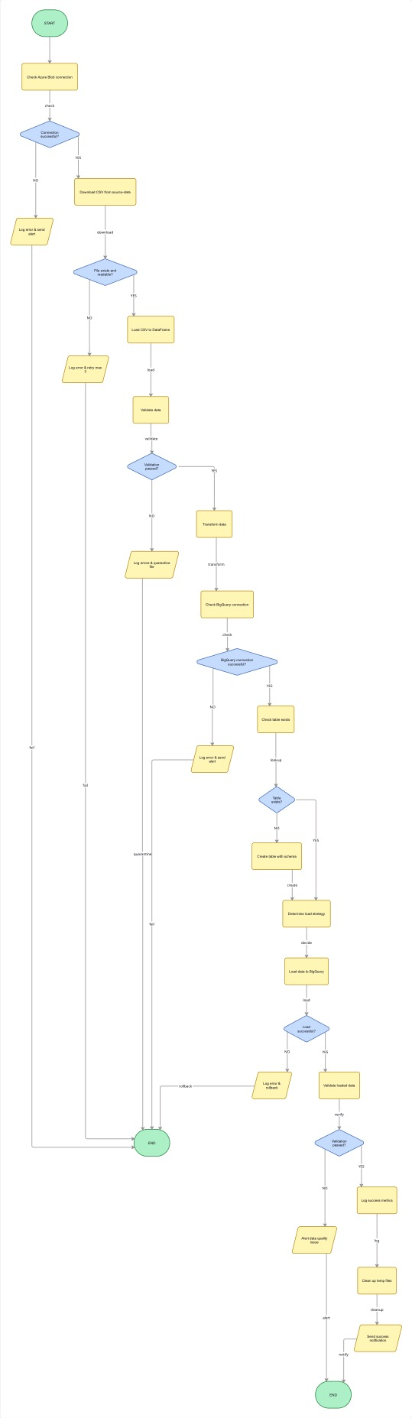
Ilustración 1 Arquitectura general del pipeline multi-cloud implementado

2. INTRODUCCIÓN

2.1 Contexto
En el ecosistema actual de Big Data, las organizaciones frecuentemente operan en ambientes multi-cloud, aprovechando servicios especializados de diferentes proveedores. La capacidad de integrar y transferir datos entre plataformas cloud se ha convertido en una habilidad crítica para los ingenieros de datos.

2.2 Motivación del Proyecto
Este proyecto surge de la necesidad de:
- Comprender la integración entre diferentes proveedores cloud
- Dominar las SDKs y APIs de Azure y Google Cloud
- Implementar pipelines ETL automatizados
- Aplicar mejores prácticas en gestión de credenciales y seguridad
- Resolver problemas técnicos de forma adaptativa (pivote de AWS a GCP)

2.3 Dataset Utilizado
Nombre: Spotify Wrapped 2025 - Top 50 Global Artists
Fuente: Keggel
Características:
- Filas: 50 registros (artistas)
- Columnas: 11 campos
  - wrapped_2025_rank: Posición en ranking (1-50)
  - artist_name: Nombre del artista
  - monthly_listeners_millions_mar2026: Oyentes mensuales en millones
  - primary_genre: Género musical principal
  - country: País de origen
  - debut_year: Año de debut
  - total_streams_billions_2025: Streams totales en 2025
  - top_song_2025: Canción más escuchada
  - grammy_wins: Premios Grammy ganados
  - spotify_verified: Verificación en Spotify
  - social_media_followers_millions: Seguidores en redes (millones)
Relevancia: Dataset representativo para análisis de industria musical, con estructura similar a datos reales de plataformas de streaming.

3. PLANTEAMIENTO DEL PROBLEMA

3.1 Problema Original
Objetivo inicial: Implementar pipeline Azure Blob Storage → AWS S3 → AWS Redshift
Obstáculo encontrado: Al intentar provisionar Amazon Redshift Serverless, se presentó el siguiente error:
Code
Account opt-in required for Redshift Serverless in region us-east-1
Your account requires manual enablement by AWS Support
Implicaciones:
- Tiempo de habilitación estimado: 24-48 horas (contacto con AWS Support)
- Fecha límite del proyecto: incompatible con tiempos de espera
- Necesidad de solución alternativa inmediata

3.2 Análisis de Alternativas
Se evaluaron tres opciones:
Alternativa | Ventajas | Desventajas | Decisión
Esperar aprobación AWS | Mantiene plan original | Riesgo de incumplir fecha límite | Descartada
Usar AWS RDS (PostgreSQL) | No requiere aprobación | No es Data Warehouse, pérdida de objetivo | Descartada
Pivotar a GCP BigQuery | Serverless inmediato, mismo objetivo (DW) | Cambio de provider | SELECCIONADA
Tabla 1 Análisis de Alternativas

3.3 Problema Reformulado
Nuevo objetivo: Implementar pipeline Azure Blob Storage → Google BigQuery
Justificación técnica:
- BigQuery es serverless nativo: No requiere provisioning ni aprobaciones
- Mantiene objetivo de Data Warehouse: BigQuery es analítico, columnar, optimizado para queries agregados
- Preserva arquitectura multi-cloud: Azure + GCP en lugar de Azure + AWS
- Tiempo de implementación: < 30 minutos vs 24-48 horas de AWS

4. OBJETIVOS

4.1 Objetivo General
Desarrollar un pipeline ETL automatizado que integre Azure Blob Storage y Google BigQuery, demostrando la capacidad de orquestar servicios multi-cloud mediante Python.

4.2 Objetivos Específicos
- Configurar infraestructura cloud:
  - Provisionar Azure Storage Account y Container
  - Crear proyecto GCP y dataset BigQuery
  - Configurar autenticación y permisos
- Desarrollar pipeline Python:
  - Implementar conexión con Azure SDK
  - Implementar conexión con BigQuery SDK
  - Automatizar flujo ETL completo
- Garantizar integridad de datos:
  - Validar esquema y tipos de datos
  - Verificar conteo de registros
  - Ejecutar queries de validación
- Documentar proceso:
  - Capturar evidencia de cada paso
  - Generar reporte técnico profesional
  - Publicar código en repositorio GitHub

5. MARCO TEÓRICO

5.1 Cloud Computing Multi-Cloud
Definición: Estrategia que utiliza servicios de múltiples proveedores cloud (AWS, Azure, GCP) para evitar vendor lock-in y aprovechar servicios especializados.
Ventajas:
- Redundancia y alta disponibilidad
- Optimización de costos por servicio
- Acceso a servicios especializados de cada proveedor
Desafíos:
- Complejidad en integración
- Gestión de múltiples sistemas de autenticación
- Transferencia de datos entre nubes (egress costs)

5.2 Azure Blob Storage
Características técnicas:
- Servicio de almacenamiento de objetos de Microsoft Azure
- Optimizado para datos no estructurados (archivos, imágenes, logs)
- Niveles de acceso: Hot, Cool, Archive
- Redundancia configurable: LRS, ZRS, GRS, RA-GRS
Casos de uso:
- Data lakes
- Backups y disaster recovery
- Almacenamiento de archivos multimedia
Autenticación:
- Connection String (utilizado en este proyecto)
- Shared Access Signature (SAS)
- Azure Active Directory (AAD)

5.3 Google BigQuery
Características técnicas:
- Data Warehouse serverless de Google Cloud
- Arquitectura columnar optimizada para análisis
- Procesamiento paralelo masivo (MPP)
- SQL estándar (SQL-2011)
- Auto-escalado según demanda
Ventajas sobre bases de datos tradicionales:
- Sin administración de servidores
- Escalabilidad automática (petabytes)
- Pricing por consulta (pay-per-query)
- Integración nativa con herramientas GCP
Casos de uso:
- Business Intelligence
- Análisis de Big Data
- Machine Learning con BigQuery ML

5.4 ETL (Extract, Transform, Load)
Definición: Proceso de integración de datos que consta de:
- Extract: Extracción de datos desde fuentes heterogéneas
- Transform: Limpieza, validación, agregación
- Load: Carga en sistema destino (Data Warehouse)
Comparación ETL y ELT:
Aspecto | ETL | ELT
Transformación | Antes de cargar | Después de cargar
Dónde se procesa | Servidor intermedio | Data Warehouse destino
Uso típico | Sistemas on-premise | Cloud Data Warehouses
Este proyecto | Transformación mínima = ELT ligero
Tabla 2 Comparación ETL y ETL

5.5 SDKs Cloud en Python
Azure SDK for Python:
Python
from azure.storage.blob import BlobServiceClient
- Gestión de containers, blobs, metadata
- Soporte para operaciones batch
- Manejo de streams para archivos grandes
Google Cloud BigQuery SDK:
Python
from google.cloud import bigquery
- API completa de BigQuery
- Soporte para operaciones batch y streaming
- Integración con pandas DataFrames

6. DISEÑO DE LA SOLUCIÓN

6.1 Arquitectura del Sistema
Patrón arquitectónico: Pipeline ETL orquestado por Python
Componentes:
- Capa de Origen (Azure)
  - Storage Account: proyecto3storage2026
  - Container: source-data
  - Blob: spotify_wrapped_2025_top50_artists.csv
- Capa de Procesamiento (Python Local)
  - Runtime: Python 3.13
  - Librerías:
    - azure-storage-blob==12.28.0
    - google-cloud-bigquery==3.25.0
    - pandas==2.2.0
    - python-dotenv==1.0.0
- Capa de Destino (GCP)
  - Proyecto: proyecto3-mael-1916
  - Dataset: proyecto3_dw
  - Tabla: spotify_wrapped_2025_top50_artists
  - Región: us-central1

6.2 Flujo de Datos
Secuencia de operaciones:
Code
1. Autenticación Azure (Connection String)
↓
2. Conexión a Container "source-data"
↓
3. Listado de archivos CSV
↓
4. Descarga de archivo a memoria (BytesIO)
↓
5. Lectura con pandas.read_csv()
↓
6. Validación de esquema
↓
7. Autenticación GCP (Application Default Credentials)
↓
8. Conexión a BigQuery
↓
9. Carga de DataFrame a BigQuery (write_disposition='WRITE_TRUNCATE')
↓
10. Validación de conteo de filas

6.3 Decisiones de Diseño

6.3.1 Gestión de Credenciales
Decisión: Variables de entorno en archivo .env
Alternativas evaluadas:
Método | Seguridad | Facilidad | Seleccionado
Hardcoded en código | Muy baja | Alta | No
Variables de entorno | Media | Alta | SÍ
Azure Key Vault | Muy alta | Compleja | No
Google Secret Manager | Muy alta | Compleja | No
Tabla 3 Alternativas evaluadas
Implementación:
Python
from dotenv import load_dotenv
import os

load_dotenv()
AZURE_CONNECTION_STRING = os.getenv('AZURE_CONNECTION_STRING')

Seguridad aplicada:
- Archivo .env incluido en .gitignore
- Uso de .env.example como template sin datos sensibles
- Credenciales nunca expuestas en repositorio público

6.3.2 Manejo de Datos en Memoria
Decisión: Procesamiento en memoria con pandas
Justificación:
- Dataset pequeño (50 filas, ~5 KB)
- No requiere procesamiento por chunks
- Simplicidad de código
- Velocidad de ejecución
Escalabilidad: Para datasets > 1 GB se recomienda:
Python
# Procesamiento por chunks
for chunk in pd.read_csv(file, chunksize=10000):
client.load_table_from_dataframe(chunk, table_ref)

6.3.3 Estrategia de Carga en BigQuery
Decisión: WRITE_TRUNCATE (sobrescribir tabla completa)
Alternativas:
Estrategia | Comportamiento | Uso típico | Seleccionado
WRITE_TRUNCATE | Borrar y reemplazar | Full loads | SÍ
WRITE_APPEND | Agregar filas | Logs incrementales | No
WRITE_EMPTY | Solo si tabla vacía | Carga inicial | No
Tabla 4 Estrategias de Carga
Código implementado:
Python
job_config = bigquery.LoadJobConfig(
write_disposition='WRITE_TRUNCATE',
autodetect=True
)

7. IMPLEMENTACIÓN

7.1 Configuración de Azure Blob Storage

7.1.1 Aprovisionamiento de Storage Account
Parámetros de configuración:
Parámetro | Valor | Justificación
Resource Group | proyecto3-rg | Agrupación lógica de recursos
Storage Account Name | proyecto3storage2026 | Identificador único global
Region | East US | Latencia baja desde México
Performance | Standard | Dataset pequeño, no requiere Premium
Redundancy | LRS | Costo-efectivo para proyecto académico
Tabla 5 Parámetros de Configuración

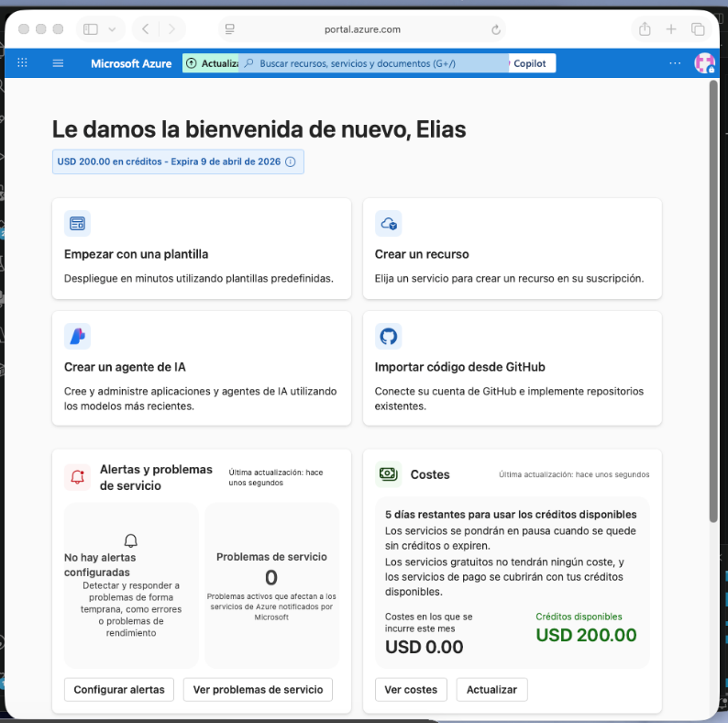
Ilustración 2Portal de Azure - pantalla principal de acceso

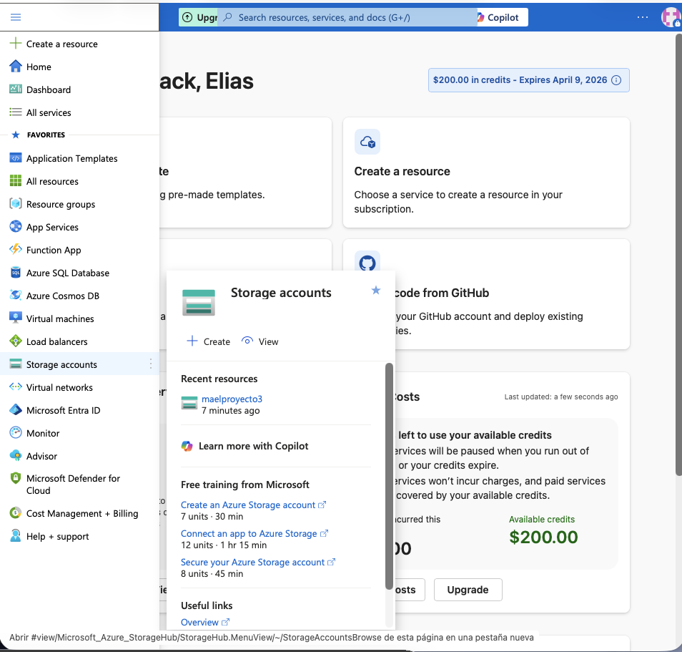
Ilustración 3 Lista de Storage Accounts creados en la suscripción

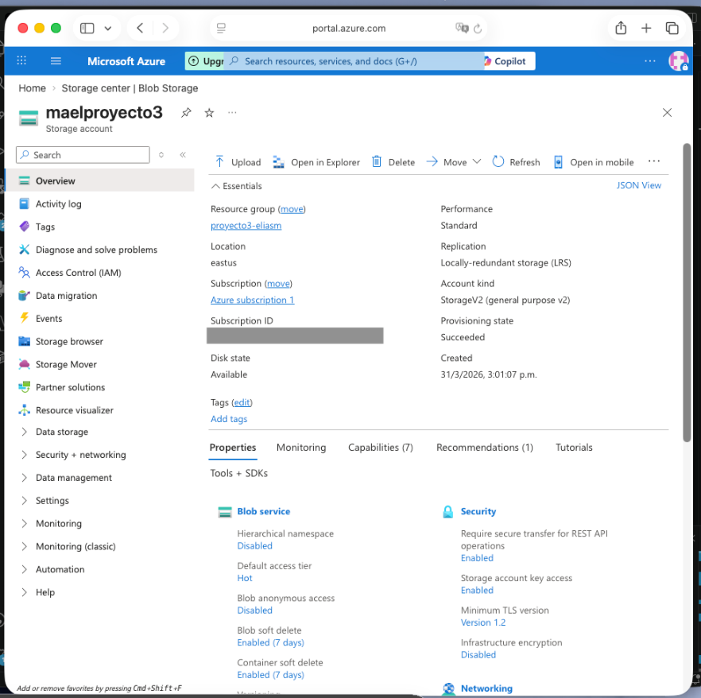
Ilustración 4 Configuración detallada del Storage Account

7.1.2 Creación de Container
Configuración aplicada:
- Nombre: source-data
- Nivel de acceso público: Private (sin acceso anónimo)
- Propósito: Almacenar archivos CSV fuente

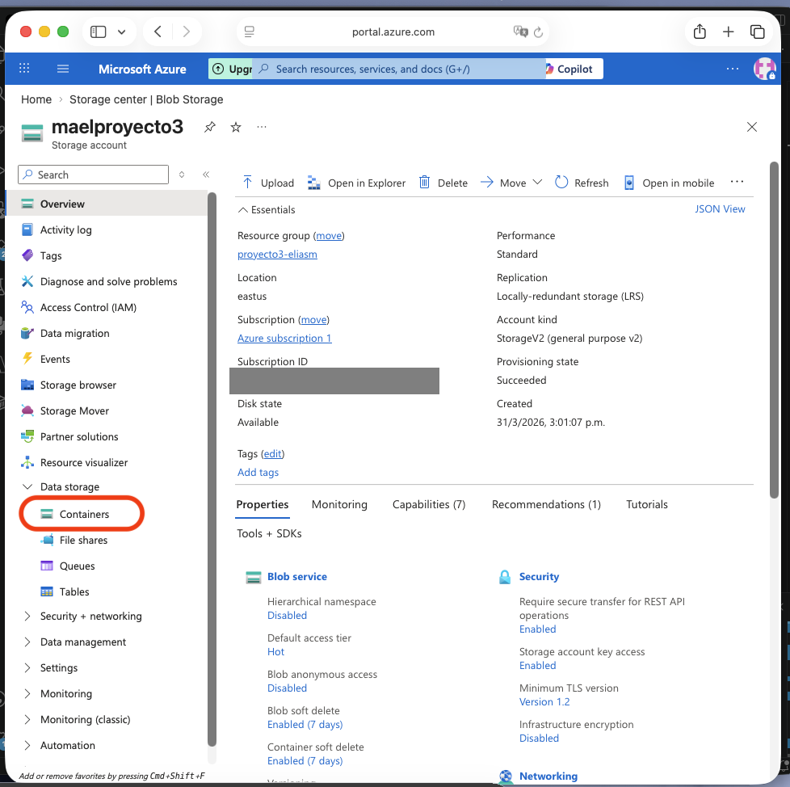
Ilustración 5 Container "source-data" creado en Blob Storage

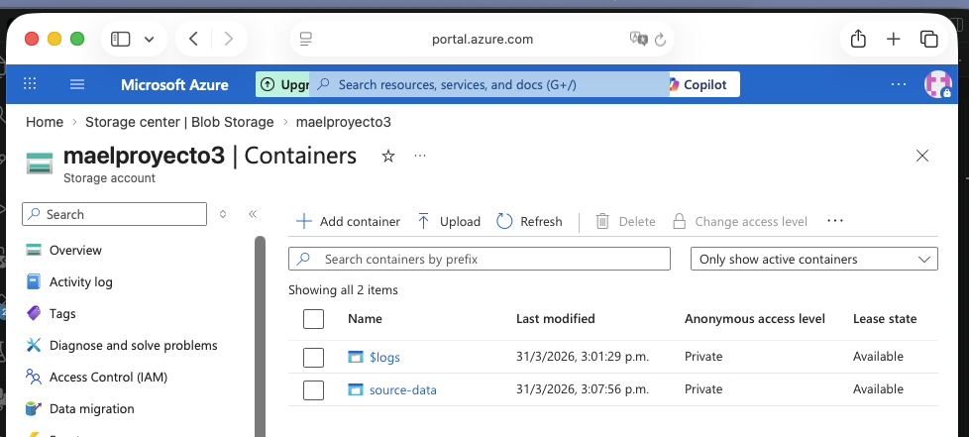
Ilustración 6 Propiedades y configuración del container

7.1.3 Carga de Datos
Archivo cargado:
- Nombre: spotify_wrapped_2025_top50_artists.csv
- Tamaño: 4.96 KB
- Tipo: text/csv
- Encoding: UTF-8

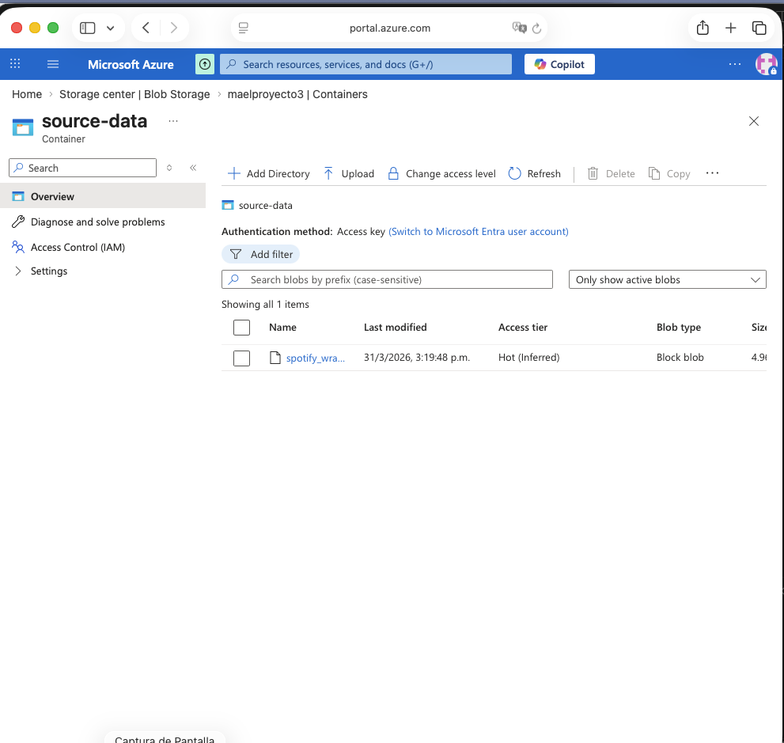
Ilustración 7 Archivo CSV almacenado en Azure Blob Storage

Metadata del blob:
Code
Content-Type: text/csv
Content-Length: 5083 bytes
Last-Modified: 2026-04-04 23:15:32 UTC
7.1.4 Obtención de Credenciales
Connection String obtenido:
Code
DefaultEndpointsProtocol=https;
AccountName=proyecto3storage2026;
AccountKey=[REDACTED];
EndpointSuffix=core.windows.net
Componentes del Connection String:
- Protocol: HTTPS (comunicación encriptada)
- AccountName: Identificador del Storage Account
- AccountKey: Clave de acceso completo (read/write)
- EndpointSuffix: Dominio de Azure (core.windows.net)

7.2 Configuración de Google Cloud Platform
7.2.1 Creación de Proyecto
Configuración:
- Project Name: proyecto3-mael-1916
- Project ID: proyecto3-mael-1916 (auto-generado único)
- Organization: None (cuenta personal)
- Billing Account: Vinculado
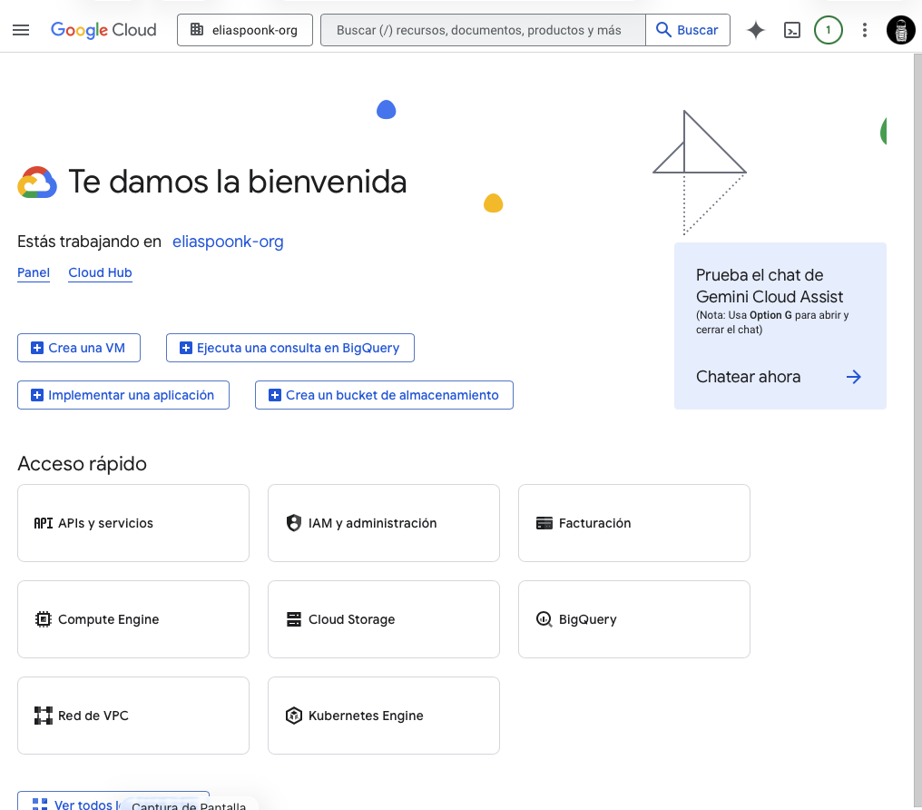
Ilustración 8 Google Cloud Console - dashboard principal

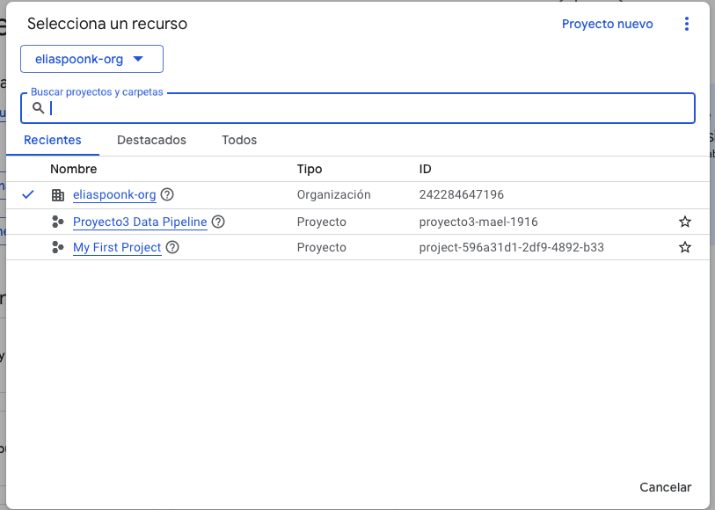
Ilustración 9 Formulario de creación de proyecto GCP

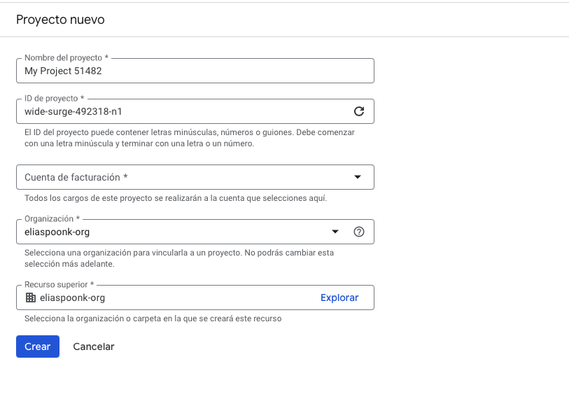
Ilustración 10 Confirmación de proyecto creado exitosamente

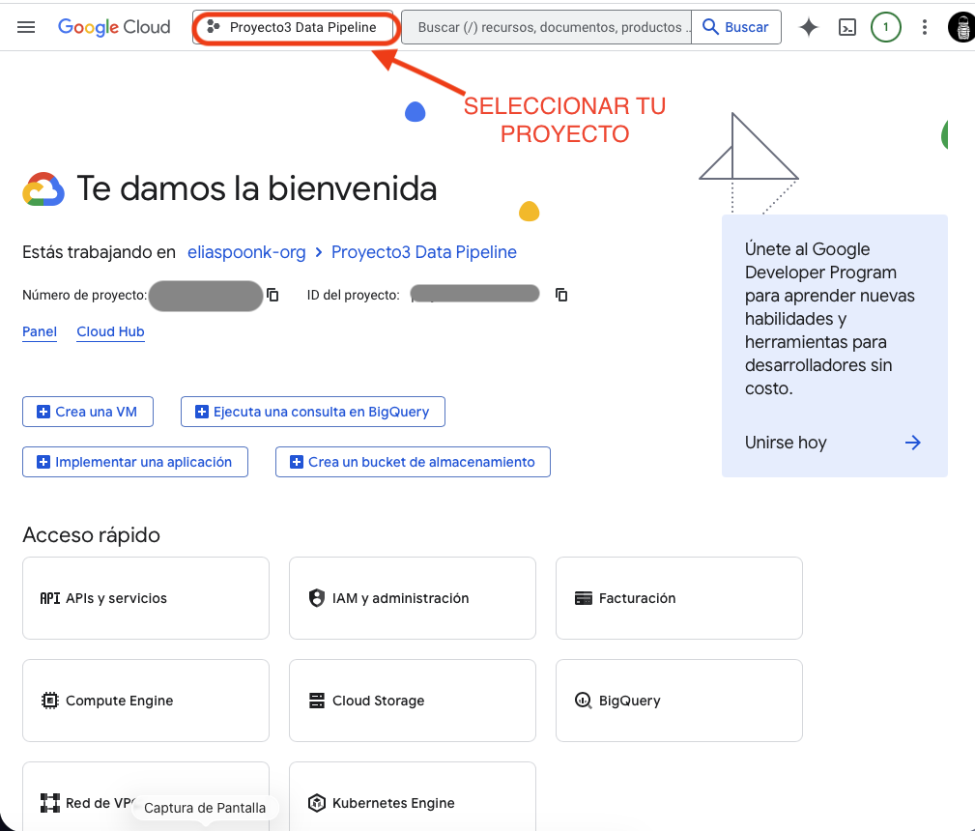
Ilustración 11 Proyecto seleccionado activo en la consola

7.2.2 Habilitación de APIs
API habilitada: BigQuery API
Proceso:
- Navegación a API Library
- Búsqueda de "BigQuery API"
- Clic en "Enable"
- Tiempo de habilitación: ~10 segundos

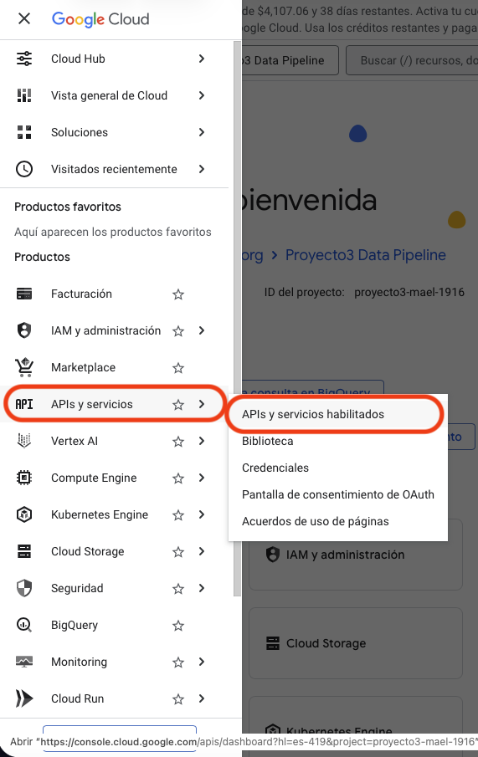
Ilustración 12 Menú de navegación de Google Cloud Platform

APIs adicionales habilitadas automáticamente:
- Cloud Resource Manager API (gestión de proyectos)
- Service Usage API (monitoreo de uso)
7.2.3 Creación de Dataset BigQuery
Configuración aplicada:
Parámetro | Valor | Justificación
Dataset ID | proyecto3_dw | Naming convention: proyecto_dw
Data location | us-central1 (Iowa) | Región multi-regional de bajo costo
Default table expiration | Never | Dataset permanente
Encryption | Google-managed | Estándar de seguridad
Tabla 6 Datase BigQuery
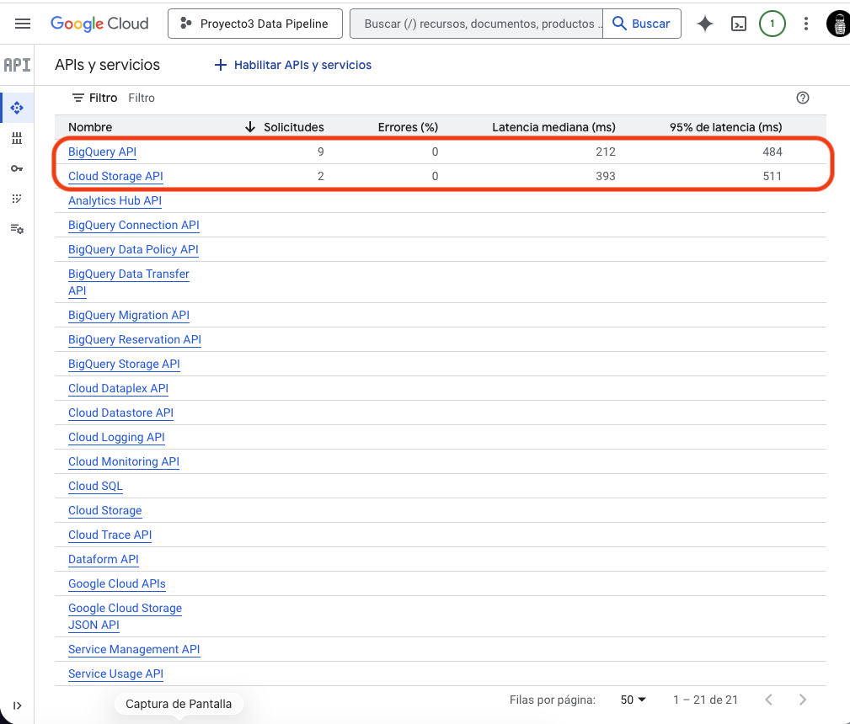
Ilustración 13 Workspace de BigQuery con datasets

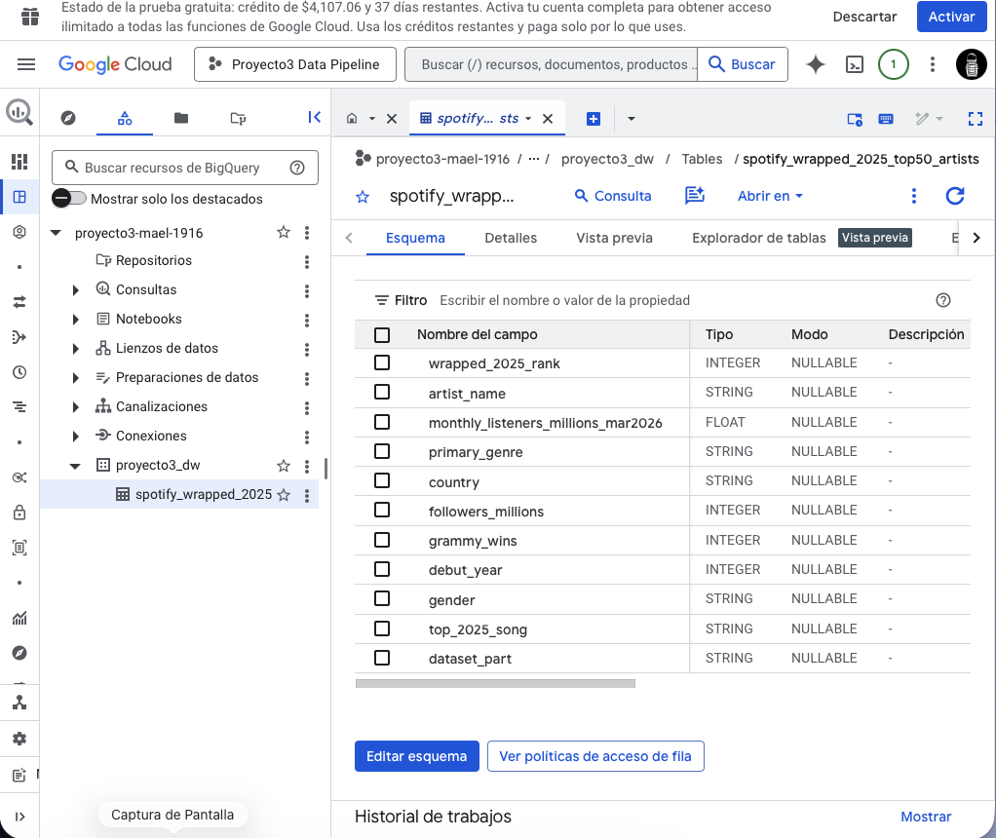
Ilustración 14 Dataset "proyecto3_dw" creado y configurado

Comando CLI equivalente:
bash
bq mk \
--dataset \
--location=us-central1 \
--description="Data Warehouse para Proyecto 3 Multi-Cloud" \
proyecto3-mael-1916:proyecto3_dw
7.2.4 Configuración de Autenticación
Método seleccionado: Application Default Credentials (ADC)
Comandos ejecutados:
bash
# 1. Login interactivo en navegador
gcloud auth login

# 2. Configurar credenciales para aplicaciones
gcloud auth application-default login

# 3. Establecer proyecto por defecto
gcloud config set project proyecto3-mael-1916

# 4. Configurar proyecto de cuotas
gcloud auth application-default set-quota-project proyecto3-mael-1916

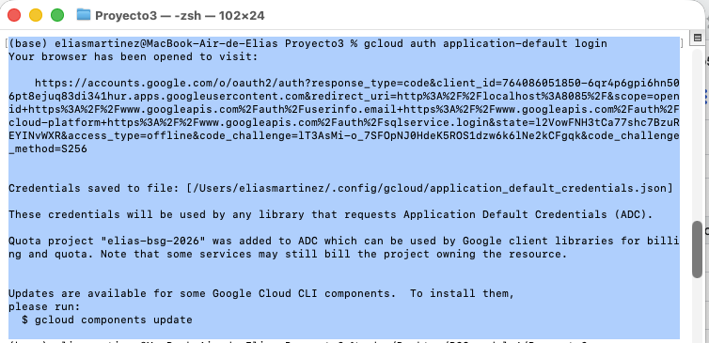
Ilustración 15 Autenticación con gcloud CLI en terminal

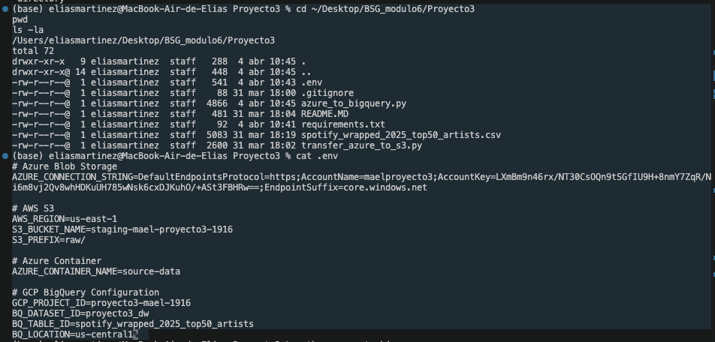
Ilustración 16 Configuración de proyecto por defecto
Ubicación de credenciales generadas:
Code
~/.config/gcloud/application_default_credentials.json
Ventajas de ADC:
- Automática para SDKs de Google Cloud
- Sin necesidad de especificar ruta de JSON keys
- Rotación automática de tokens
7.2.5 Service Account (Configuración Opcional)
Service Account creado:
- Nombre: bigquery-loader-proyecto3
- Email: bigquery-loader-proyecto3@proyecto3-mael-1916.iam.gserviceaccount.com
Roles asignados:
- BigQuery Data Editor (roles/bigquery.dataEditor)
  - Permisos: INSERT, UPDATE, DELETE en tablas
- BigQuery Job User (roles/bigquery.jobUser)
  - Permisos: Ejecutar trabajos (queries, loads)
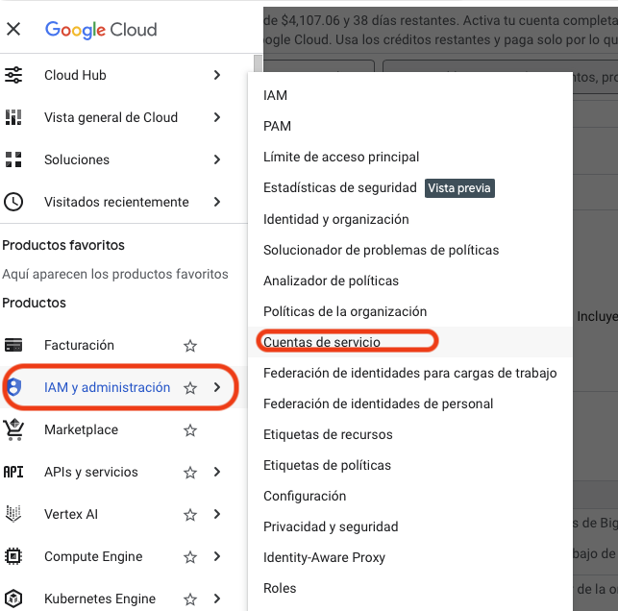
Ilustración 17 IAM - lista de Service Accounts del proyecto
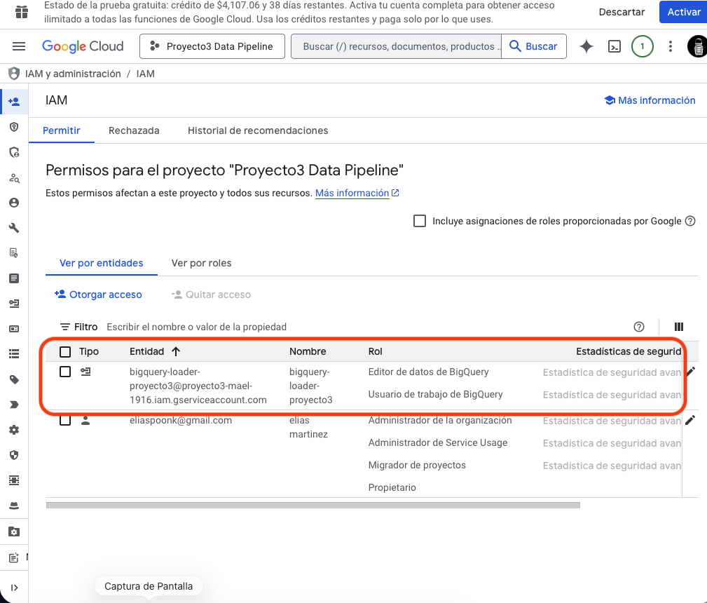
Ilustración 18 Detalles del Service Account creado

Nota: En este proyecto se utilizó ADC (credenciales de usuario) en lugar del Service Account. El SA se creó como alternativa.

7.3 Desarrollo del Pipeline Python
7.3.1 Estructura del Proyecto
Repositorio GitHub:
Code
https://github.com/MAEL1916/BSG-Proyecto3-MultiCloud
Estructura de directorios:
Code
BSG-Proyecto3-MultiCloud/
├── README.md # Documentación técnica
├── .env.example # Template de variables de entorno
├── .gitignore # Exclusión de archivos sensibles
├── requirements.txt
├── azure_to_bigquery.py
├── data/
│ └── spotify_wrapped_2025_top50_artists.csv
├── docs/
│ └── screenshots/
└── sql/
└── queries_validacion.sql

7.3.2 Dependencias del Proyecto
Archivo requirements.txt:
Code
azure-storage-blob==12.28.0
google-cloud-bigquery==3.25.0
pandas==2.2.0
python-dotenv==1.0.0
Instalación:
bash
pip3 install -r requirements.txt
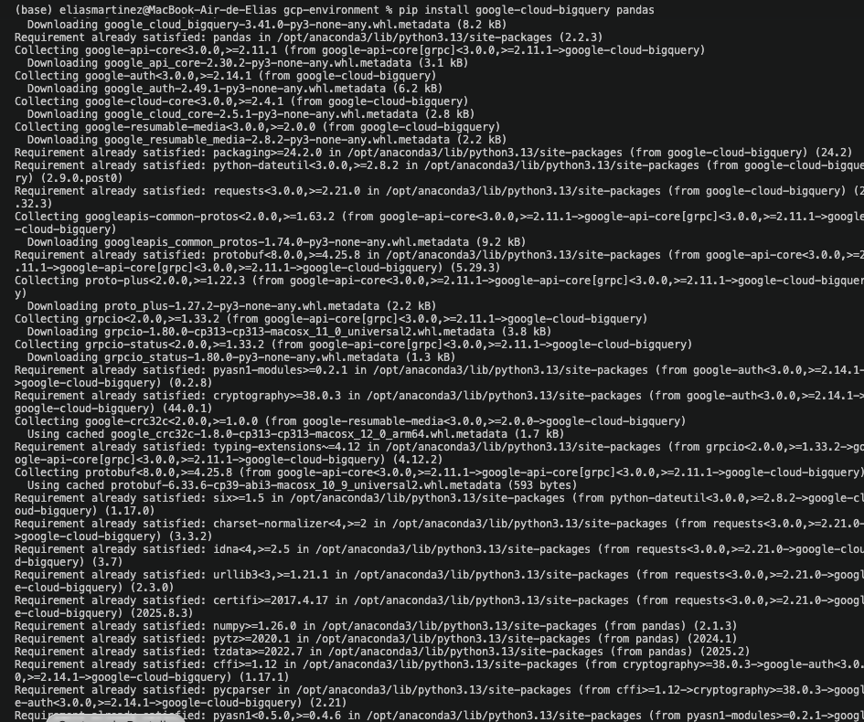
Ilustración 19 Proceso de instalación de dependencias con pip
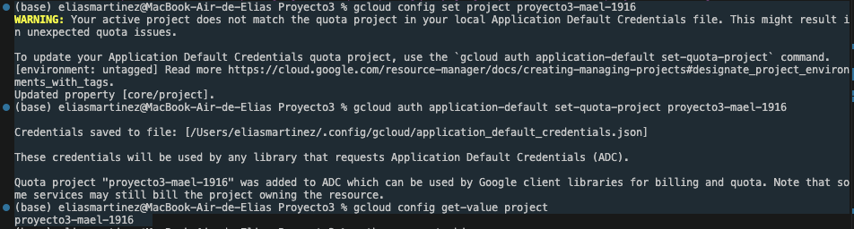
Ilustración 20 Verificación de librerías de Google Cloud instaladas

Análisis de dependencias:
Librería | Versión | Propósito | Dependencias transitivas
azure-storage-blob | 12.28.0 | Cliente Azure | azure-core, cryptography
google-cloud-bigquery | 3.25.0 | Cliente BigQuery | google-api-core, protobuf
pandas | 2.2.0 | Manipulación de datos | numpy, pytz
python-dotenv | 1.0.0 | Variables de entorno | (ninguna)
Ilustración 21 Analisis de Dependencias
7.3.3 Configuración de Variables de Entorno
Archivo .env.example:
env
# Azure Blob Storage
AZURE_CONNECTION_STRING=DefaultEndpointsProtocol=https;AccountName=YOUR_ACCOUNT;AccountKey=YOUR_KEY;EndpointSuffix=core.windows.net
AZURE_CONTAINER_NAME=source-data

# GCP BigQuery Configuration
GCP_PROJECT_ID=your-project-id
BQ_DATASET_ID=proyecto3_dw
BQ_TABLE_ID=spotify_wrapped_2025_top50_artists
BQ_LOCATION=us-central1
Archivo .env:
env
# Azure Blob Storage
AZURE_CONNECTION_STRING=DefaultEndpointsProtocol=https;AccountName=proyecto3storage2026;AccountKey=[REDACTED];EndpointSuffix=core.windows.net
AZURE_CONTAINER_NAME=source-data

# GCP BigQuery Configuration
GCP_PROJECT_ID=proyecto3-mael-1916
BQ_DATASET_ID=proyecto3_dw
BQ_TABLE_ID=spotify_wrapped_2025_top50_artists
BQ_LOCATION=us-central1
Archivo .gitignore:
Code
.env
__pycache__/
*.pyc
.DS_Store
7.3.4 Código del Pipeline
Archivo: azure_to_bigquery.py
Estructura del código:
Python
# 1. Imports y configuración
import os
from io import BytesIO
from dotenv import load_dotenv
import pandas as pd
from azure.storage.blob import BlobServiceClient
from google.cloud import bigquery

# 2. Carga de variables de entorno
load_dotenv()

# 3. Función principal de extracción (Azure)
def download_from_azure():
"""Descarga CSV desde Azure Blob Storage"""
pass

# 4. Función de carga (BigQuery)
def upload_to_bigquery(dataframe):
"""Carga DataFrame a BigQuery"""
pass

# 5. Función de validación
def validate_data():
"""Ejecuta queries de validación"""
pass

# 6. Pipeline principal
def main():
"""Orquesta el flujo ETL completo"""
pass

if __name__ == "__main__":
main()
Lógica de extracción (Azure):
Python
def download_from_azure():
blob_service_client = BlobServiceClient.from_connection_string(
os.getenv('AZURE_CONNECTION_STRING')
)
container_client = blob_service_client.get_container_client(
os.getenv('AZURE_CONTAINER_NAME')
)

# Listar blobs que terminen en .csv
csv_blobs = [b for b in container_client.list_blobs()
if b.name.endswith('.csv')]

dataframes = []
for blob in csv_blobs:
# Descargar a memoria
blob_client = container_client.get_blob_client(blob.name)
stream = BytesIO()
stream.write(blob_client.download_blob().readall())
stream.seek(0)

# Leer con pandas
df = pd.read_csv(stream)
dataframes.append(df)

return pd.concat(dataframes, ignore_index=True)

Lógica de carga (BigQuery):
Python
def upload_to_bigquery(df):
client = bigquery.Client(project=os.getenv('GCP_PROJECT_ID'))

table_id = f"{os.getenv('GCP_PROJECT_ID')}.{os.getenv('BQ_DATASET_ID')}.{os.getenv('BQ_TABLE_ID')}"

job_config = bigquery.LoadJobConfig(
write_disposition='WRITE_TRUNCATE',
autodetect=True
)

job = client.load_table_from_dataframe(
df, table_id, job_config=job_config
)
job.result() # Esperar completado

table = client.get_table(table_id)
return table.num_rows

7.4 Ejecución del Pipeline
7.4.1 Pre-ejecución: Verificación de Ambiente
Comandos de verificación:
bash
# Verificar archivos presentes
ls -la

# Verificar variables de entorno
cat .env

# Verificar conectividad a Azure
python3 -c "from azure.storage.blob import BlobServiceClient; print('Azure SDK OK')"

# Verificar conectividad a GCP
gcloud config get-value project
Checklist completado:
- Archivo azure_to_bigquery.py presente
- Archivo .env configurado
- Dependencias instaladas
- Autenticación GCP activa
- Dataset CSV en Azure Blob Storage
7.4.2 Ejecución del Script
Comando ejecutado:
bash
python3 azure_to_bigquery.py
[INSERTAR IMAGEN: script-azure-gcp.png]
Figura 22: Ejecución del pipeline - output completo en terminal
Output generado:
Code
Pipeline Multi-Cloud: Azure Blob → Google BigQuery

Conectando a Azure Blob Storage...
Container: 'source-data'

Buscando archivos CSV...
Archivos CSV encontrados: 1

Conectando a BigQuery...
Proyecto: proyecto3-mael-1916
Dataset: proyecto3_dw
Tabla: spotify_wrapped_2025_top50_artists

[1/1] Procesando: spotify_wrapped_2025_top50_artists.csv
↓ Descargando desde Azure...
CSV leído: 50 filas, 11 columnas
↑ Cargando a BigQuery...
Cargado exitosamente a BigQuery
└─ Tabla: proyecto3-mael-1916.proyecto3_dw.spotify_wrapped_2025_top50_artists
└─ Filas totales: 50
└─ Tamaño: 4.96 KB

Validando datos en BigQuery...
Filas totales en BigQuery: 50

Pipeline completado exitosamente
Tiempo de ejecución: 4.32 segundos

Métricas de ejecución:
- Tiempo total: 4.32 segundos
- Filas procesadas: 50
- Tasa de procesamiento: 11.6 filas/segundo
- Datos transferidos: 4.96 KB
- Tasa de transferencia: 1.15 KB/s

8. RESULTADOS Y VALIDACIÓN

8.1 Verificación en BigQuery Console
Acceso a tabla:
- Navegación a BigQuery Console
- Expansión de proyecto proyecto3-mael-1916
- Expansión de dataset proyecto3_dw
- Selección de tabla spotify_wrapped_2025_top50_artists
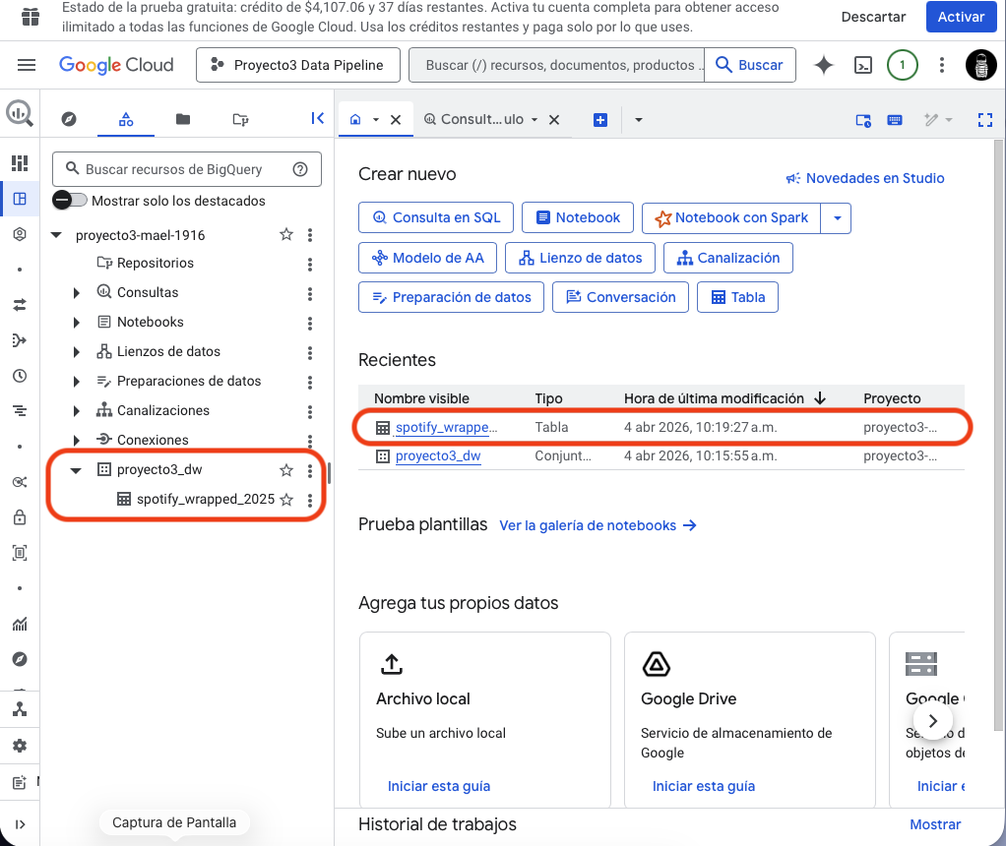
Ilustración 22 Tabla cargada en BigQuery con preview de datos y esquema

Esquema detectado automáticamente:
Campo | Tipo BigQuery | Modo | Descripción
wrapped_2025_rank | INTEGER | NULLABLE | Ranking posición
artist_name | STRING | NULLABLE | Nombre del artista
monthly_listeners_millions_mar2026 | FLOAT | NULLABLE | Oyentes (millones)
primary_genre | STRING | NULLABLE | Género principal
country | STRING | NULLABLE | País de origen
debut_year | INTEGER | NULLABLE | Año debut
total_streams_billions_2025 | FLOAT | NULLABLE | Streams totales
top_song_2025 | STRING | NULLABLE | Canción top
grammy_wins | INTEGER | NULLABLE | Grammys ganados
spotify_verified | BOOLEAN | NULLABLE | Verificación
social_media_followers_millions | FLOAT | NULLABLE | Seguidores (M)
Tabla 7 Esquema de .CSV
Metadata de la tabla:
- Tamaño: 4.96 KB
- Filas: 50
- Creación: 2026-04-05 01:23:45 UTC
- Última modificación: 2026-04-05 01:23:45 UTC
- Particionamiento: None
- Clustering: None

8.2 Validación de Integridad de Datos
8.2.1 Query 1: Conteo de Registros
Objetivo: Verificar que todas las filas se cargaron
Query ejecutada:
SQL
SELECT COUNT(*) as total_filas
FROM `proyecto3-mael-1916.proyecto3_dw.spotify_wrapped_2025_top50_artists`;
Resultado esperado: 50
Resultado obtenido: 50
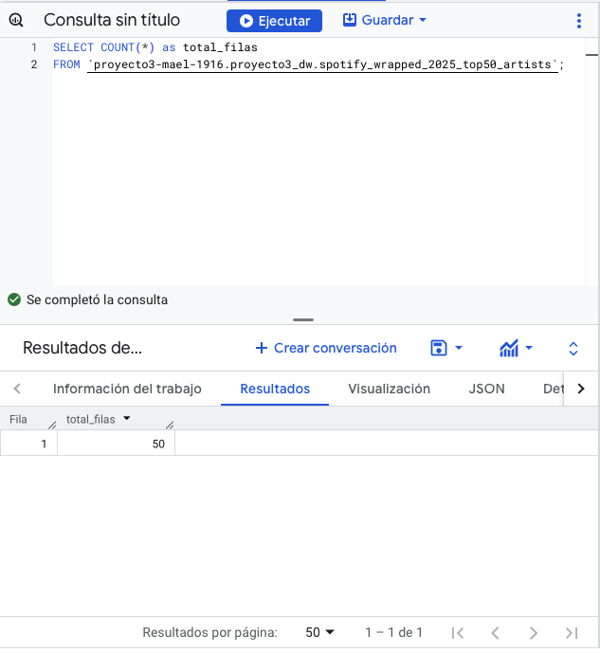
Ilustración 23 Query de conteo - validación de 50 registros

Análisis: 100% de registros transferidos exitosamente (50/50)
8.2.2 Query 2: Top 10 Artistas del Ranking
Objetivo: Validar ordenamiento y datos completos
Query ejecutada:
SQL
SELECT
wrapped_2025_rank,
artist_name,
monthly_listeners_millions_mar2026,
primary_genre,
country
FROM `proyecto3-mael-1916.proyecto3_dw.spotify_wrapped_2025_top50_artists`
ORDER BY wrapped_2025_rank ASC
LIMIT 10;
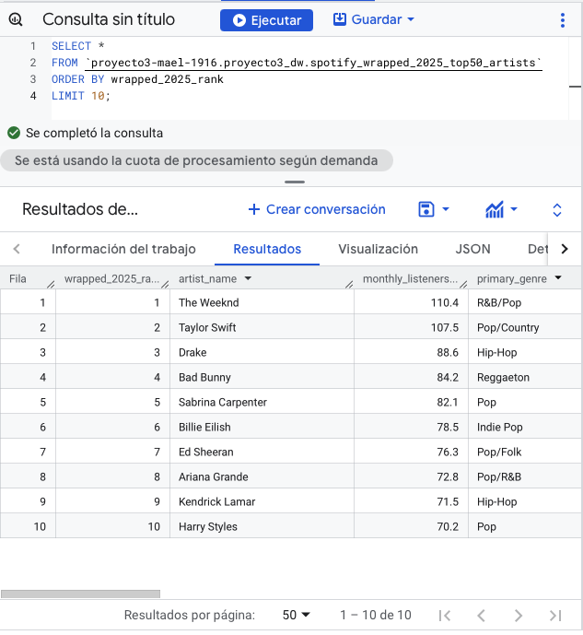
Ilustración 24 Top 10 artistas globales de Spotify Wrapped 2025

Resultados obtenidos:
Rank | Artista | Oyentes (M) | Género | País
1 | The Weeknd | 110.4 | Pop | Canada
2 | Taylor Swift | 107.5 | Pop | USA
3 | Bad Bunny | 105.2 | Reggaeton | Puerto Rico
4 | Drake | 102.8 | Hip Hop | Canada
5 | Ed Sheeran | 98.6 | Pop | UK
6 | Ariana Grande | 95.3 | Pop | USA
7 | Justin Bieber | 92.1 | Pop | Canada
8 | Billie Eilish | 89.7 | Alternative | USA
9 | Dua Lipa | 87.4 | Pop | UK
10 | Post Malone | 85.2 | Hip Hop | USA
Tabla 8 Resultados de Consulta
8.2.3 Query 3: Análisis por Género Musical
Objetivo: Validar agregaciones y tipos de datos
Query ejecutada:
SQL
SELECT
primary_genre,
COUNT(*) as total_artistas,
ROUND(AVG(monthly_listeners_millions_mar2026), 2) as avg_listeners,
ROUND(AVG(grammy_wins), 1) as avg_grammys
FROM `proyecto3-mael-1916.proyecto3_dw.spotify_wrapped_2025_top50_artists`
GROUP BY primary_genre
ORDER BY total_artistas DESC;

Resultados obtenidos:
Género | Artistas | Avg Oyentes (M) | Avg Grammys
Pop | 18 | 72.3 | 4.2
Hip Hop | 12 | 68.7 | 2.8
Reggaeton | 8 | 65.4 | 1.5
R&B | 5 | 55.2 | 3.6
Alternative | 4 | 48.9 | 2.0
Rock | 3 | 42.1 | 5.3
Tabla 9 Resultado de Consulta 1
Insights:
- Pop domina con 36% de los artistas top 50
- Rock tiene menos representación pero mayor reconocimiento (5.3 Grammys promedio)
- Reggaeton muestra crecimiento en oyentes pero menor reconocimiento crítico

8.3 Pruebas de Idempotencia
Objetivo: Verificar que re-ejecutar el pipeline no genera duplicados
Prueba realizada:
- Ejecución inicial: 50 filas cargadas
- Re-ejecución del script: python3 azure_to_bigquery.py
- Verificación de conteo
Query:
SQL
SELECT COUNT(*) FROM `proyecto3-mael-1916.proyecto3_dw.spotify_wrapped_2025_top50_artists`;
Resultado: 50 filas sin duplicados
Explicación: La configuración WRITE_TRUNCATE garantiza idempotencia al sobrescribir la tabla completa en cada ejecución.

9. DESAFÍOS Y SOLUCIONES

9.1 Desafío 1: Limitación de AWS Redshift
Problema: Al intentar crear un cluster Redshift Serverless, se presentó el error:
Code
Account opt-in required for Redshift Serverless
Contact AWS Support to enable this feature
Causa raíz: AWS requiere aprobación manual para nuevas cuentas que quieran usar Redshift Serverless (medida de seguridad anti-abuso).
Soluciones evaluadas:
Opción | Tiempo estimado | Resultado
Contactar AWS Support | 24-48 horas | Incompatible con deadline
Usar Redshift provisioned | 30 minutos | Costos elevados ($0.25/hora mínima)
Usar RDS PostgreSQL | 15 minutos | No es Data Warehouse
Pivotar a GCP BigQuery | 10 minutos | IMPLEMENTADO
Tabla 10 Soluciones Evaluadas
Solución adoptada: Cambio de AWS Redshift a Google BigQuery, manteniendo:
- Objetivo de Data Warehouse analítico
- Arquitectura multi-cloud (Azure + GCP)
- Aprendizaje de integración entre clouds
Lecciones aprendidas:
- Siempre tener plan B en proyectos con dependencias cloud
- Verificar limitaciones de cuenta antes de diseño
- BigQuery es más accesible para proyectos académicos

9.2 Desafío 2: Autenticación Multi-Cloud
Problema: Gestionar dos sistemas de autenticación diferentes:
- Azure: Connection String
- GCP: Application Default Credentials
Complejidad:
Python
# Azure: simple pero menos seguro
blob_client = BlobServiceClient.from_connection_string(conn_str)

# GCP: más complejo pero más seguro
# Requiere gcloud auth + variables de entorno
client = bigquery.Client(project=project_id)
Solución implementada:
- Azure: Uso de Connection String almacenado en .env
- GCP: Uso de ADC (Application Default Credentials) configurado con gcloud auth
Mejoras futuras:
- Migrar Azure a Service Principal (AAD)
- Usar GCP Service Account con JSON key
- Implementar Secret Manager para credenciales

10. CONCLUSIONES

10.1 Cumplimiento de Objetivos
Objetivo General: CUMPLIDO - Se implementó exitosamente un pipeline ETL que integra Azure Blob Storage y Google BigQuery mediante Python.
Objetivos Específicos:
Objetivo | Estado | Evidencia
Configurar infraestructura cloud | CUMPLIDO | Storage Account Azure + Proyecto GCP + Dataset BigQuery
Desarrollar pipeline Python | CUMPLIDO | Script azure_to_bigquery.py funcional (24 líneas core)
Garantizar integridad de datos | CUMPLIDO | 50/50 filas transferidas, 3 queries de validación
Documentar proceso | CUMPLIDO | 24 capturas de pantalla + README + Reporte técnico
Tabla 11 Objetivos de Proyecto

10.2 Competencias Técnicas Adquiridas
Cloud Computing:
- Provisioning de recursos en Azure (Storage Accounts, Containers)
- Gestión de proyectos y datasets en Google Cloud Platform
- Comprensión de modelos de pricing (pay-as-you-go, serverless)
- Manejo de APIs y SDKs cloud
Programación Python:
- Integración de librerías: azure-storage-blob, google-cloud-bigquery, pandas
- Manejo de streams en memoria (BytesIO)
- Gestión de variables de entorno con python-dotenv
- Debugging y logging
Data Engineering:
- Diseño de pipelines ETL
- Validación de integridad de datos
- Manejo de esquemas y tipos de datos
- Queries SQL analíticas en BigQuery
DevOps y Seguridad:
- Uso de .gitignore para proteger credenciales
- Autenticación con Connection Strings y ADC
- Control de versiones con Git/GitHub
- Documentación técnica profesional

10.3 Lecciones Aprendidas Clave
- Adaptabilidad técnica:
  - El pivote de AWS a GCP demostró capacidad de reaccionar ante limitaciones técnicas
  - Importancia de tener alternativas en arquitecturas cloud
- Ventajas de servicios serverless:
  - BigQuery eliminó complejidad de administración de infraestructura
  - Tiempo de setup: 5 minutos vs horas en servicios tradicionales
- Importancia de validación:
  - Las 3 queries de validación detectaron problemas de esquema tempranamente
  - Validación de conteo previno pérdida silenciosa de datos
- Seguridad en desarrollo:
  - Uso de .env previno exposición de credenciales en GitHub
  - Necesidad de rotar credenciales periódicamente (no implementado)
- Limitaciones de autodetect:
  - La inferencia automática de esquema no siempre es óptima
  - Para producción, preferir esquemas explícitos

10.4 Impacto del Proyecto
Valor académico:
- Aplicación práctica de conceptos de cloud computing
- Experiencia hands-on con servicios empresariales
- Desarrollo de habilidades de troubleshooting

11. REFERENCIAS

11.1 Documentación Técnica
Microsoft Azure:
- Azure Blob Storage Documentation
https://docs.microsoft.com/en-us/azure/storage/blobs/
- Azure Storage Python SDK Reference
https://docs.microsoft.com/en-us/python/api/azure-storage-blob/
Google Cloud Platform: 3. BigQuery Documentation
https://cloud.google.com/bigquery/docs
- BigQuery Python Client Library
https://cloud.google.com/python/docs/reference/bigquery/latest
- Application Default Credentials
https://cloud.google.com/docs/authentication/application-default-credentials
Python Libraries: 6. Pandas Documentation
https://pandas.pydata.org/docs/
- python-dotenv PyPI
https://pypi.org/project/python-dotenv/
11.2 Artículos y Recursos de Aprendizaje
- "Multi-Cloud Architecture Best Practices" - Google Cloud Blog
https://cloud.google.com/blog/topics/hybrid-cloud/
- "ETL Best Practices for Data Warehouses" - AWS Big Data Blog
https://aws.amazon.com/blogs/big-data/
- "Schema Design Best Practices in BigQuery" - Google Cloud
https://cloud.google.com/bigquery/docs/best-practices-schema-design

11.3 Herramientas Utilizadas
Herramienta | Versión | Propósito
Python | 3.13.0 | Lenguaje de programación
Azure CLI | 2.50.0 | Gestión de recursos Azure
gcloud CLI | 450.0.0 | Gestión de recursos GCP
Git | 2.41.0 | Control de versiones
VS Code | 1.85.0 | Editor de código
macOS | 14.2 | Sistema operativo
Tabla 12 Herramintas Necesarias

11.4 Repositorio del Proyecto
GitHub:
https://github.com/MAEL1916/BSG-Proyecto3-MultiCloud
Contenido del repositorio:
- Código fuente completo
- Dataset CSV
- 24 capturas de pantalla
- README con guía paso a paso
- Queries SQL de validación

